**Exercícios**

Pasta: 4.jogos-base

Com a API disponibilizada acima, construa um layout (podendo utilizar bibliotecas/frameworks, como semantic ui, materialize, bootstrap) para que a lista de personagens seja mostrada para o usuário.

Não há restrições quanto a utilização do *XMLHttpRequest ou* *Fetch API*.

Um exemplo de sua saída, deverá ser a mostrada abaixo, conforme imagem:

Url: [https://5c9cbcf13be4e30014a7d268.mockapi.io**/hroads/**](https://5c9cbcf13be4e30014a7d268.mockapi.io/hroads/)

**- Endpoint: Jogos**

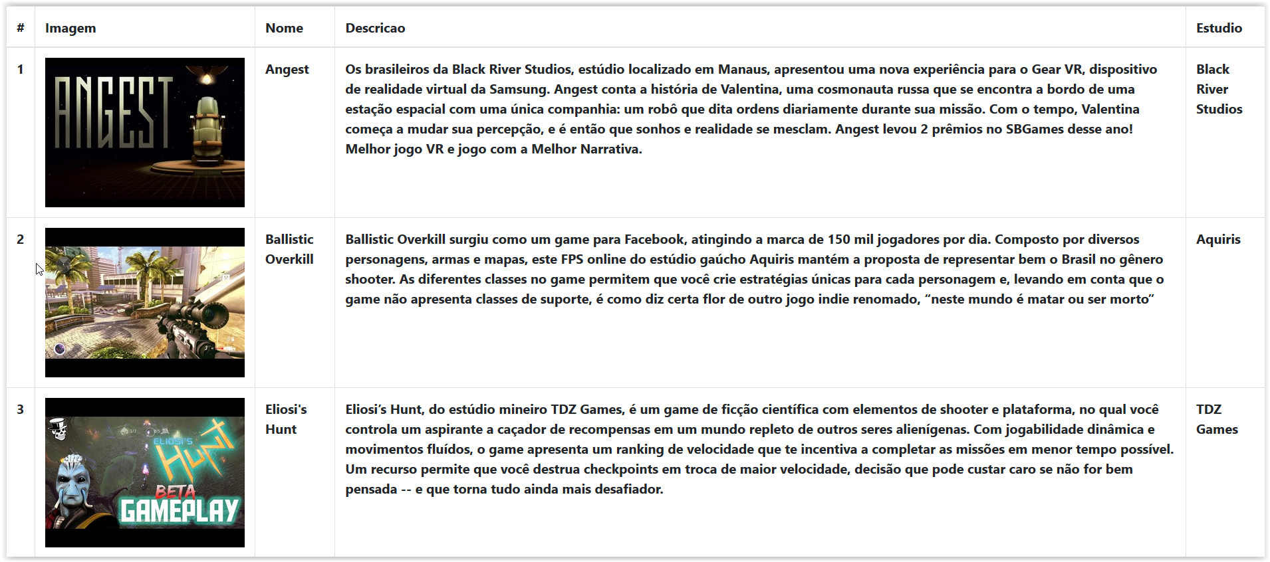

Efetue o cadastro de um novo jogo

Objeto Jogo: {

“id” : 1,

“nome” : “Jogo”,

“descricao” : “Descrição 1”,

“urlimagem” : “https://...”,

“estudio” : “nome do estúdio”

}

Liste os jogos após o cadastro

Pasta: 4.1.jogos-v2-base

API de jogos

<https://5c9cbcf13be4e30014a7d268.mockapi.io/hroads>

http://5c9e69fb595c55001487bf36.mockapi.io/api/v2/estudios

Com a API disponibilizada acima, construa um layout (podendo utilizar bibliotecas/frameworks, como semantic ui, materialize, bootstrap) para que a lista de jogos seja mostrada para o usuário.

Não há restrições quanto a utilização do *XMLHttpRequest ou* *Fetch API*.

**- Endpoint: /Estudios**

No Arquivo index-estudios.html

- Liste todos os estúdios

- Cadastre um novo estúdio(para criar um tipo evento não precisa passar o id)

- Alterar os dados de um estúdio

Objeto Estudio: {

“id” : 1,

“nome” : “Estudio 1”

}

-----------------------------------------------------------------------------------------------------------------------------

**- Endpoint: /Jogos**

No arquivo index-jogos.html faça as tarefas abaixo:

- Listar Jogos(id, nome, imagem)

- Ter um botão de visualizar jogo, ao clicar mostrar abaixo da tabela os dados do jogo: id, nome, imagem, descrição, nome estúdio.

- Cadastrar um jogo

No formulário de cadastro de jogos listar os estúdios cadastrados no select

- Cadastrar um jogo

Objeto Jogo: {   
      id,

imagem,

nome,

descricao,

estudio {

id,

nome

}

}